CONSEIL D’ADMNISTRATION

30 mars 2019 – CDHBY

Version : 2
Date : 30 mars 2019

Présents : Mesdames Brigitte LESECQ, Laurence CHERENCEY-ROHOU, Audrey SCHOHN, Messieurs Frédéric BADIN, Nicolas BOURSIER, Pascal BOSSUET, Victor GARRIGUET, Stéphane GATHERCOLE, Laurent LE TRIONNAIRE, Laurent MOMET, Clément RAINGEARD, Fabien ROYER
Absents excusés : Mesdames Gaëlle FRANCISCO, Amélie FOLLIOT, Christine PETIT, Messieurs Damien BLANCHET, Philippe LE COUSTOUR, Pierre-Olivier LEVET,
Assistent : Mesdames Séverine BOUHOURS et Marianne DE BRITO, Monsieur Geoffroy HOLLAND

La réunion débute à 9h15

Points BD et questions du CA

- Un point « carnet rose » est fait en ouverture de ce CA : Audrey PETIOT a accouché d’un petit garçon la semaine passée. Le CA lui a adressé un cadeau.
- En amont de son départ en congés maternité, Audrey avait fait une demande de congés parental : le comité a validé cette demande.
- De ce fait, une prolongation du CDD de Sophie BARBAREAU a été faite jusqu’au 30/09.
- A noter que dans le cadre de la campagne incivilités avec l’ESP 78, des kakémonos pour les clubs sont à distribuer.
- Un point est fait sur la mise en place de l’aide aux clubs : 2 réponses avec justificatif pour le moment de la part des 6 clubs concernés.
- Campagne CNDS : le président indique qu’il fera un courrier aux clubs pour leur expliquer le changement dans le traitement des dossiers. En dehors des dossiers de financement pour l’emploi qui seront toujours assurés par la DDCS 78, les autres demandes seront à faire auprès de la FFHB qui est une des fédérations à avoir obtenu « l’agrément » pour cela. En revanche, la procédure n’est pas encore connue.
- Les 600 tee shirt du CIC pour les finales de la coupe des Yvelines ont été réceptionnés, reste à assurer le flocage de ceux-ci
- Pour les Intercomités : l’équipe féminine se rendra à Dijon (Côte d’or) et l’équipe masculine à Ambrières (Mayenne) ce dimanche.
- Après moults échanges, le président du comité a pris la décision d’arrêter les interventions de notre salariée sur le territoire tant que les conditions demandées ne seraient pas remplies.
- Il y a eu un oubli dans les mails envoyés par la ligue pour les inscriptions au championnat de France – 18 ans masculins, le comité 78 a manifestement été oublié. Un délai supplémentaire a été demandé et obtenu auprès de la COC IDF et les dossiers envoyés aux clubs du 78 en urgence.

CA du 8 décembre 2018

- Pour mémoire le CA du 8 décembre 2018 avait été validé par courriel par les membres du conseil d’administration et diffusé sur le site.

Validation des licences

Des licences sont encore validées chaque semaine

- Au 28 mars : 7 764 licences pour le 78
- Troisième département de l’Ile de France après le 91 (7 925) et le 77 (7 915)
- A noter que la baisse des licences concerne principalement les petites catégories (-12 ans et en-dessous)

Point RH

- Le bureau directeur confirme le choix de Victor GARRIGUET comme futur directeur du comité.
- Comme indiqué précédemment, au cours des négociations avec celui-ci, il a été indiqué qu’il n’était pas envisageable pour le directeur d’être engagé dans un club du 78.
- Aussi, il a été demandé à Victor GARRIGUET d’arrêter d’entrainer à Plaisir à la fin de la saison.
- Cette obligation a évidemment donné droit à un ajustement financier dans son mode de rémunération.
- A noter que le bureau directeur laisse une porte entrouverte pour entrainer des « petites catégories » dans un club, mais en demandant l’autorisation au préalable au bureau directeur.
- Cette nomination a un impact sur le bureau directeur et sur le conseil d’administration :
  - La démission de Victor Garriguet du conseil d’administration
  - Laurence Cherencey-Rohou devient membre du bureau directeur
  - Marianne De Brito est proposée par le président pour devenir membre du conseil d’administration. Cette proposition est validée à l’unanimité par les membres du CA.
  - Cette cooptation sera soumise à la validation de notre assemblée générale départementale
  - La présidence de la commission technique est reprise par le bureau directeur pour l’instant
- Une demande de subvention est en cours auprès du CNDS pour l’aide à l’emploi de notre directeur. Si elle est obtenue, ce sera une aide de 12 000 € pour deux années.
- Après ce point sur l’arrivée sur notre nouveau directeur, Victor GARRIGUET prend la parole et présente son projet pour le comité :
  - Il veut animer l’ambition de : « Devenir le comité référent de la ligue IDF en termes de services aux clubs, de formations et d’émergence des talents. ».
  - Pour cela et en analysant les forces et faiblesses du comité, il souhaite qu’en l’absence de club pilote, le comité devienne la locomotive de ses propres clubs afin de devenir ce comité référent de la ligue IDF.
  - Pour cela il propose de fédérer et de dynamiser en mettant en place :
    - Le déploiement de nos propres projets (technique, arbitrage, formations, classe sportive…)
    - Le déploiement de services et partenariats aux entreprises, Handfit, Team Building
    - La planification de nos actions favorisant la pérennisation et les aides à l’emploi
    - La mutualisation/location de nos locaux administratifs avec d’autres associations
    - La location des installations
    - La création d’un groupement d’employeurs visant à l’optimisation des ressources humaines et financières
    - La restructuration de l’organigramme du comité, en réduisant le recours aux vacations, au profit d’emplois stables et subventionnables, et par le recours aux emplois civiques.

  - Ce projet se fera en 3 étapes :
    - A J+0 : Audit interne/externe, redéfinition des besoins RH et matériels, plan de formation salariés et bénévoles
    - De J+30 à J+365 La maison du(es) comité(s) qui, quand, quoi, comment, où et pourquoi ?
    - A J+365 mise en œuvre du nouveau projet comité

points EURECIA

- Le test actuel a été lancé sur plusieurs plans :
  - La partie RH avec les salariés – gestion des congés, horaires, missions : quelques corrections sont encore à faire, mais globalement pas de soucis.
  - La partie NDF avec salarié et bénévole : aucun souci rencontré dans le traitement des NDF, mis à part le RIB à renseigner dans EURECIA qui est indispensable.
  - Partie NDF avec les arbitres : c’est le gros test actuellement, et globalement cela se passe très bien, avec des retours positifs des clubs et des arbitres. Quelques problèmes ont été rencontrés, mais traités sans trop de soucis. C’est positif !
  - En parallèle de cette mise en place, nous avons pris contact auprès du CIC afin d’émettre les virements automatiquement : là aussi le test est concluant.
- Cela est très positif pour le moment, maintenant quelques points seront à travailler afin de le présenter aux clubs :
  - Actuellement, les arbitres éditent encore une feuille papier : est-il envisageable de passer à une dématérialisation totale ? (Damien BLANCHET nous a ainsi indiqué qu’en LNH aucun justificatif n’est émis par l’arbitre).
  - Les clubs seront facturés par le comité mensuellement (vraisemblablement) : est-ce qu’on laissera le choix aux clubs de choisir entre un appel de fonds ou un prélèvement automatique ?
  - A savoir qu’une année d’arbitrage représente 80 000 € pour l’ensemble des clubs, le comité peut assumer une partie de cette trésorerie, mais pas la totalité.
  - L’autre point à vérifier est le lien comité-arbitres : cette question a été posée à la FFHB.
- Enfin le dernier point à vérifier est le flux de validation, pour l’instant, ceci est prévu :
  - Salarié : manager direct
  - Président de commission : président ou directeur
  - Membre de la commission : président de la commission
  - NDF arbitre ou suiveur : 1 valideur défini par le président de la CDA
  - NDF jeune arbitre ou accompagnateur : 1 valideur défini par le président de la CDJA
  - Intervention commission technique : directeur ou président de la commission technique
  - Membre BD ou CA : président ou directeur
  - Pour les profils multiples : il est convenu de rester sur un seul niveau de validation avec plusieurs valideurs qui seront en charge de vérifier la NDF

Tour des commissions et propositions des vœux pour l’AG

- Finances :
  - Un point a été fait avec le cabinet comptable ce vendredi, le résultat devrait se situer autour de 40 000 €, compte tenu des travaux faits à Bailly (autour de 30 000 € d’aménagements divers), l’embauche de notre directeur ne posera aucun problème.

- Commission Statuts et règlements
  - Réponse de Claude Perruchet (président des statuts et règlements de la FFHB) à nos demandes de modification, quelques aménagements proposés.
  - Les modifications proposées sont presque toutes validées, les points seront vus en BD
  - Un vœu pour l’AG, une correction dans les règlements (ajout des – 18 ans)
    - Les arbitrages comptabilisés pour le club au titre de la CMCD sont ceux réalisés par l’arbitre sur :
      - Désignation officielle de la CDA.
      - Les catégories +16 ans et – 18 ans masculins et féminines
      - Les rencontres :

- Commission de discipline
  - Dans le cadre de l’ESP 78, un projet est en cours, qui porte sur les points suivants :
    - La procédure disciplinaire fédérale :
      - Ne permet pas toujours de traiter l’ensemble des faits, surtout ceux ayant eu lieu en dehors du terrain (par leur nature et leur gravité).
      - Manque parfois de dissuasion (absences en commission de discipline, attitudes ou comportements inadaptés, sanctions mais récidives).
      - Est répressive uniquement dans le cadre du sport, ce qui peut donner à l’auteur un sentiment d’impunité dans la vie de tous les jours.

    - La procédure judiciaire :
      - Est souvent méconnue par les parties et peut s’avérer parfois longue.
      - Fait naître des sanctions (amendes, réparations financières, voire privations de liberté) qui peuvent paraître inadaptées au champ sportif et aux valeurs qu’il véhicule.
      - Ne s’appuie pas sur une relation avec le mouvement sportif dans le suivi des affaires.

  - La limite des compétences de chacune de ces procédures amène donc à envisager un nouveau partenariat via un dispositif alternatif : l’Espace Réparation 78, fruit d’une collaboration entre l’Etat, la Justice et le Mouvement Sportif.

  - Elle serait créée sous l’impulsion de la Direction Départementale de la Cohésion Sociale des Yvelines, de l’administration judiciaire des Yvelines, du Comité Départemental Olympique et Sportif des Yvelines, du District Yvelines de Football et des Comités Départementaux Yvelines de Basket-Ball, de Hand-Ball et de Rugby, l’Espace Réparation 78 serait un dispositif dont la finalité sera de lutter contre les incivilités et les violences sportives.

  - L’objectif spécifique de la Convention :
    - Consolider juridiquement un espace visant à mettre en œuvre un mode complémentaire de règlement des conflits liés aux actes d’incivilité et de violence dans le sport signalés par les structures fédérales et en amont d’éventuelles procédures judiciaires.
    - Les résultats attendus :
      - Offrir l’opportunité à l’auteur d’un acte d’incivilité et/ou de violence de prendre conscience de sa faute et de la réparer.
      - Rendre utile la réparation à la victime, à l’auteur et à la collectivité.
      - Protéger et accompagner la victime d’un acte d’incivilité et/ou de violence dans le Sport.
      - Lutter contre la récidive d’actes d’incivilité et/ou de violence dans le Sport.

Au premier abord cette convention apparait très intéressante, néanmoins Clément RAINGEARD indique qu’il est contre en tant qu’avocat, en effet beaucoup de points ne sont pas assez clairement établis, notamment les droits de la défense qui sont souvent oubliés. Il propose de revenir vers le comité sur ce point.

- Commission technique
  - La Formation animateur :
    - 22/24 candidats en examen le samedi 06/04 à Bailly (2 arrêts en cours de formation pour raisons professionnelle et personnelle).
    - Les Instants handball :
      - 12/12 à Montigny : 21 personnes dont 8 recyclages,
      - 15/12 à Vernouillet GB : 7 personnes dont 2 recyclages,
      - 28/01 à Conflans : 22 personnes dont 9 recyclages,
      - 23/03 Mantes-La-Jolie : 21 personnes dont 9 recyclages,
  - La Formation avec le PSG :
    - Séance N°4 le 28/01 avec la N1 et les -18 ans masculins (2 stagiaires présents / 9 inscrits),
    - Séance N°5 le 05/04 avec la N1 et les -18 ans masculins.
  - Les sélections 2005 féminines et masculines :
    - ICT4 IDF : 5ème en féminines et 4ème en masculins sur l’IDF,
    - IC1 à Dijon en féminines et Ambrières Les vallées en masculins le 31/03,
  - Détection Pôle :
    - Le 03 ou 10 avril pour les masculins à Eaubonne (4 joueurs du 78 nés en 2005, 1 joueur né en 2004),
    - Le 27/03 pour les féminines à Chatenay-Malabry (1 joueuse du 78),
  - Les sélections 2006 féminines et masculines :
    - Féminines : bilan stage février / stage en avril aux Mureaux,
    - Masculins : bilan stage février / stage en avril à Mantes-La-Jolie,
    - Tournoi à Saint Marcel-Vernon le 1er mai : Eure / Eure-et-Loir, Val-d’Oise,
    - Grand prix des Yvelines à Versailles : 8 départements de L’Ile-de-France.
  - L’USEP et l’UNSS : 1600 enfants touchés par les actions
    - Matériel scolaire en lien avec l’USEP (école USEP Et non USEP) : 12 circonscriptions projet Handball
    - Mise à disposition des Kits pour 10 circonscriptions :
      - Aubergenville, Guyancourt, La Celle-Saint-Cloud, Les Mureaux, Le Vésinet, Mantes-La-Jolie, Mantes-La-Ville, Montigny-Le-Bretonneux, Plaisir, Saint-Germain en Laye.
      - Sartrouville et Versailles sont dans des projets handball mais sans besoin de matériel.
    - Rencontres scolaires :
      - Mantes-La-Jolie (rencontres handball le 11/04),
      - 24/06 à Moisson : Journée de l’olympisme,
      - 24/06 au 01/07 à Plaisir (37 classes, réunion USEP/CD/Ville en avril),
      - 02/07 à Aubergenville,
    - Commission USEP / COMITE mars 2019 : Bilan des projets saison en cours, formation Instituteur 2019-2020,
    - Tournoi UNSS 4C4 à Achères : mercredi 5 juin
  - La réforme des diplômes FFHB / ITF : positionnement du comité pour accueillir 2 sites de formation sur le module ANIMER (ex-formation animateur), 1 site de formation pour le module Mini Hand et baby handball (en cours de construction à la ligue).
  - Travail de sélection / détection par bassin : problématiques rencontrées de disponibilité de gymnase et de ressources humaines.
  - Stage handball Play sport : stage à Saint-Arnoult-En-Yvelines du 02 au 04 janvier 2019 (bilan stage avec 25 participants de 10/12 ans)
    - Le président du comité demande si cette opération sera renouvelée la saison prochaine. Geoffroy HOLLAND répond qu’il n’a pas posé la question aux clubs concernés
    - Retour positif des participants et des clubs (Le Perray, Rambouillet et Saint Arnoult-En-Yvelines).
  - Homologation des gymnases : réunion de travail ligue / comité février 2019. Il s’agit là d’un service aux clubs, il a été validé au CA IDF que les déplacements seraient pris en charge par la ligue, le temps de travail serait pris sur les heures comité.
  - Match de l’équipe N1 du PSG dans les Yvelines :
    - HVC le 09/02,
    - Montigny le 16/03,
    - Poissy le 27/04,
  - Hand ensemble à Versailles en janvier 2019 : un projet « d’inclusion » est à l’étude pour l’édition où l’on fêtera les 10 ans de cette manifestation,
  - Plateau – 7 ans à Achères : 35 participants (clubs : Achères, Les Clayes, Maisons-Laffitte, Plaisir),
  - Fondation PSG : tournoi au camp des loges le 15/06/19 (à confirmer),
  - DDCS 78 : pilotage d’une académie des entraîneurs / créer un réseau sur le 78 avec différents sports.
  - L’ETR ligue propose pour la saison prochaine une nouvelle compétition concernant les années de détection N+1 : ce qui correspond à la mise en place de ce que le comité voulait mettre en place avec les bassins et que notre CTF n’a pas encore réussi à faire pour le moment.
  - A noter qu’un jeune Yvelinois a été appelé en équipe de France U17 pour une rencontre contre la Norvège.
  - Conseil départemental 78 : subvention reçue de 2000 euros pour l’organisation du GP 78.
    - A propos du Grand Prix du conseil départemental Frédéric BADIN s’étonne et s’alarme : une réunion a été programmée mi-février où Geoffroy HOLLAND a été nommé responsable de l’évènement. A ce jour, aucun document produit, aucune information n’a été communiquée : où en sommes-nous à trois semaines de l’évènement majeur du comité en Ile de France ???
    - Geoffroy HOLLAND répond qu’un document a été mis à jour sur le site : le président s’étonne de n’avoir rien reçu. Il demande à Geoffroy HOLLAND de prendre rapidement les choses en main et de mettre à jour les documents.
    - Ensuite, il interroge Geoffroy HOLLAND sur la commande des tee shirt pour l’évènement : celui-ci répond qu’il n’a encore rien fait.
    - Le président lui répond qu’il est plus qu’urgent de prendre les choses en main à 3 semaines de l’évènement.
    - Il demande également où en sont les temps de formation demandés depuis septembre 2018 à nos deux salariés : il n’a vu aucune information passer à ce sujet et s’étonne qu’on se rende compte que maintenant qu’il n’y a encore personne de prévu pour l’arbitrage par exemple.
    - Séverine BOUHOURS indique que malgré plusieurs mails, elle n’a encore personne de définitif, elle espère avoir la réponse rapidement
    - Le président demande aux deux salariés de prendre les choses en main et d’être ambitieux sur cet évènement.
  - Pas de vœu prévu pour notre prochaine AG, mis à part le fait qu’il faudra rappeler aux clubs les nouvelles règles mises en place dans les catégories jeunes.

- Commission d’Organisation des compétitions
  - Points COC
    - 2 réunions faites depuis le dernier CA
      - Tirages coupe === PB des plateaux
      - Tirages à venir dans la semaine pour la suite
    - Apparemment, il y a des problèmes de réception des conclusions, mais il semble surtout que les clubs ne lisent pas les documents
    - Nouvelle répartition de la vérification des FMDE entre les membres
    - Finales Coupes des Yvelines :
      - 4 clubs propositions : ACHERES, EMHB, POISSY et AS MANTES
      - Sur 5 membres, 2 membres de la COC étaient impliqués directement et 2 indirectement par les ententes, donc le dossier a été reversé au BD, qui a décidé d’attribuer les finales à Poissy.
    - Réunion COC IDF du mardi 26 mars : Projet -18 Région Garçons / - 18 France et modification des championnats séniors. Il n’est pas normal de convoquer des gens de l’ensemble des 8 départements pour une réunion de 20 minutes…

  - Vœux pour l’AG :
    - Administratif :
      - Pénalité financière à partir du 2ème rappel pour mise à jour du PC
      - Idem pour entente à partir de la Toussaint
      - Inscrire dans les règlements de délayage : une équipe forfait sera interdite de délayage à N+1
      - Même appellation pour tous les niveaux
      - Préparer un PPT pour expliquer le jour de l'AG notre classement jeunes et classement Pré région – Le président souhaite que cela soit fait à la réunion club de préparation
    - Coupe :
      - Limitation à 2 équipes par catégorie
      - Limité à 2 sous classements par FMDE en -11F
      - Affichage tableau Coupe
      - Enlever Challenge en Adulte et en -18 ans : le président indique qu’il n’y est pas favorable
      - Pas de challenge si on ne peut pas faire au minima des 1/4 finale
      - Autorisation des licences C en coupe
      - Prévoir week-end banalisé pour les plateaux.
    - Projet Séniors Filles :
      - Après le retour de certains clubs, voici la proposition de la nouvelle formule.
      - 1ère phase en 7 dates avec 3 poules de 8 équipes
        - Classement de 1 à 8
      - 2ème phase en 3 dates avec 6 poules de 4 équipes
        - Les équipes de la même poules classées 1 à 4 et 5 à 8 (ce qui équivaut au match retour)
        - Les phases 1 et 2 se déroulent sur Septembre à Décembre
      - 3ème phase en 10 dates avec des poules de 6 par niveau
        - Les équipes classées 1 et 2 de chaque poule = 1er DIV
        - Les équipes classées 3 et 4 de chaque poule = 2ème DIV
        - etc..
      - On garde les scores de la 1ere et 2ème phase pour éviter de jouer 4 fois contre la même équipe. Ce qui fait 18 matchs sur l'année.
    - Proposition du président :
      - Interdire les conventions en coupe ?
      - Les demandes exceptionnelles de sous classement peuvent être étudiées en BD, (actuellement uniquement – 13 ans filles vers – 11 ans filles)
      - Nouvelle grille de montées / descentes dans l’annuaire du comité
      - Tournoi – 11 ans féminins le 1 ou 2 juin : le comité doit « habiller » cet évènement, avons-nous le club organisateur ?

- Commission d’arbitrage
  - Depuis mi-mars test nouveau système règlement par 5 arbitres : EURECIA
  - But : plus de chèque pour les clubs, un bilan sera fait courant avril pour déploiement saison 2019-20
  - Formation :
    - Formation « devenir ARBITRE » : 13 stagiaires
    - Groupe très sérieux et assidu : 8 séances théoriques, 4 séances pratiques, 2 soirées de formation sur matchs amicaux.
    - 1 date examen
    - 1 date de rattrapage
    - Réussite à l’examen théorique : 12/13 (3 l’ont eu au rattrapage)
    - Réussite à l’examen pratique : 1/12 (dont 4 en cours)
    - Prochaine soirée de formation à thème en avril.
  - Vœux pour AG :
    - Vœux 2019/20 :
    - Nouveau système règlement par virement pour arbitre.
    - Augmentation de 5 euros pour les conseillers d’arbitre par match (pas d’impact club)
    - Proposition président : écrire une règle pour la cotisation arbitre quand mutation : « Nous avons toujours facturé les clubs de la licence de l’arbitre, car il est difficile de facturer un club où le joueur n’est plus »
  - Le président présente un indicateur sur l’évolution du nombre d’arbitres adultes sur le 78 : depuis plusieurs années, ce chiffre est autour de 50. Il faut absolument arriver à l’augmenter.
- Commission des jeunes arbitres
  - Bilan désignations à mi-saison :
  - Nous nous étions arrêtés à la mi-décembre à 49 rencontres désignées, nous ajoutons aujourd’hui 84 matches soit un total de 133 rencontres depuis le début de saison.
    - 7 week-ends de désignations dont 2 plateaux Challenge -13 à 6 matches.
    - 15 matches en semaine honorés par les JAJ (réactifs et impliqués sur ces rencontres tardives et reportées avec les intempéries. 37 en binôme, 47 solos et 9 reversés à la CDA.
    - 69 rencontres avec accompagnateurs.
  - Plus de réactivité de la part des JAJ et surtout très impliqués sur les désignations semaine.
  - La communication des JAJ s’améliore, mais toutes les personnes concernées ne sont pas toujours en copie des mails, la CDJA est régulièrement dans l’obligation de croiser ses mails avec notre ADS.
  - La CDJA s’efforce de pré-designer plus rapidement afin de trouver plus aisément des AJAJ disponibles.
  - L’utilisation de l’outil iHand est de mieux en mieux assimilé par les JAJ.
  - Nouvelles de nos JAJ T2
    - Yoann et Romain ont participé brillamment une nouvelle fois au dernier tour des ICT à la Maison du Handball et sont désignés sur le 1er tour des ICTN ce week-end à Grigny, Loïc et Alexandre ainsi que Lucas et Antoine eux aussi participent à ce 1er tour mais sur d’autres sites (Valenton et Boulogne)
    - Eliot & Loris, Loris & Kylian ont participé eux aussi au dernier tour ICT à la MDH sur le samedi.
    - Mattéo & Lubin ont été conviés également sur la journée du dimanche.
  - Matériel :
    - Nous avons reçu nos chasubles numérotées et pu les utiliser lors de nos derniers stages, mais manque une couleur qui ne saurait tarder.
    - Avons-nous des informations pour l’identification des AJAJ sur les divers gymnases (polos et vestes) ? Réponse : c’est en cours.
    - Kit oreillette, pas eu de réponse à la demande faite sur le site d’un fournisseur.
  - Formation :
    - Vacances d’hiver :
    - Stage JAJ T3 A et C : 21 JAJ présents (voir bilan publié)
    - Stage JAJ T3 B et C : 14 JAJ présents (voir bilan publié)
    - Regroupement et détection Bassin Nord : 18 JAJ - 6 clubs de représentés) (voir bilan publié). QUID aucune fille ?
    - Regroupement et détection Bassin Sud : 9 clubs représentés par 22 JAJ. (Voir bilan publié)
    - Moment de formation mis en place sur les supports des matchs amicaux des sélections.
    - Les prochaines formations auront lieu pendant les vacances d’avril.

- Commission communication et informatique :
  - Aménagement Bailly : Carte des clubs magnétique, Vitrophanie, Boite aux lettres, …
  - Equipements textile [en cours] : Maillot, survêtements, polos
  - Prestation communication démarrera, à priori, courant avril
  - Informatique
  - Eurecia : Gestion RH et gestion des notes de frais appliquée à l’arbitrage (en cours de test)
  - Gestion de l’arrivée de Sophie (PC, compte, …)
  - Gestion de l’arrivée de Victor (PC, compte, téléphone portable, ligne téléphonique, …)
  - Nouveau membre de la CCI : Stéphane CARFANTAN
  - Grand Prix 78
    - Gestion de la partie visuelle et communication
    - Gestion du reste aux techniciens : Séverine et Geoffroy
    - Pour le moment pas d’infos (planning, organisation) pour continuer à avancer sur la communication (dossier de presse)
  - Refonte légère de la newsletter et du site internet
  - Lancement d’un concours « Mascotte » représentant le handball dans les Yvelines
  - Contact avec la fédération pour intégrer les groupes de réflexion/travail : Être un comité pilote.

VŒUX FFHB ET REPRESENTANT DU CD78

- Les membres du CA prennent connaissance des modifications de règlements qui seront proposées à l’AG FFB 2019.
  - Vœux validés en CA Fédéral avec application immédiate (Page 2 à 13)
  - Vœux validés en CA Fédéral avec application en saison 2019/2020 (Page 14 à 57)
  - 13 Vœux proposés à l’AG Fédérale (Pages 58 à 84)
  - Vœux validés en CA Fédéral sans impact (Page 85 à 90)

- Les membres du CA donnent leur avis sur les vœux qui seront votés lors de l’AG :
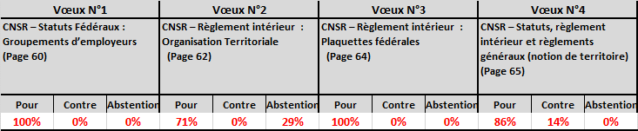
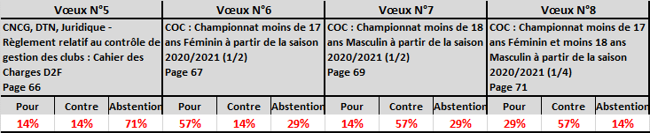
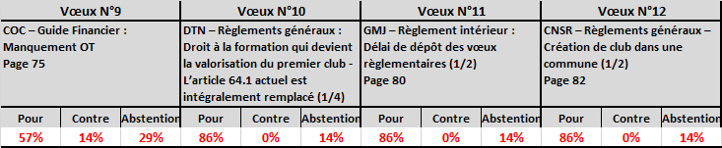
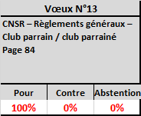
Le représentant du comité sera donc chargé de suivre ces votes lors de l’AG FFHB 2019

- Le président du comité propose Monsieur Victor GARRIGUET comme représentant du comité de handball des Yvelines pour l’AG FFHB 2019.
  - Cette proposition est validée à l’unanimité par les membres du CA78

Grand Prix

- Le teaser du Grand Prix est diffusé, le président invite les membres du CA à passer sur cet évènement du comité.

Questions diverses

- Pas de question

Planification Dates

- 11 mai : validation des vœux pour l’AG par le CA
- 24 mai : présentation des vœux aux clubs
- 8 juin : limite envoi ordre du jour
- Vendredi 28 juin : Assemblée générale à Vélizy

Prochain CA

Le prochain CA est programmé le 11 mai 2019 (Validation des vœux des Commissions par le CA), le président rappelle que Poissy accueillera la N1 du PSG le 27 avril à la Halle Marcel Cerdan
La réunion se termine à 13h00

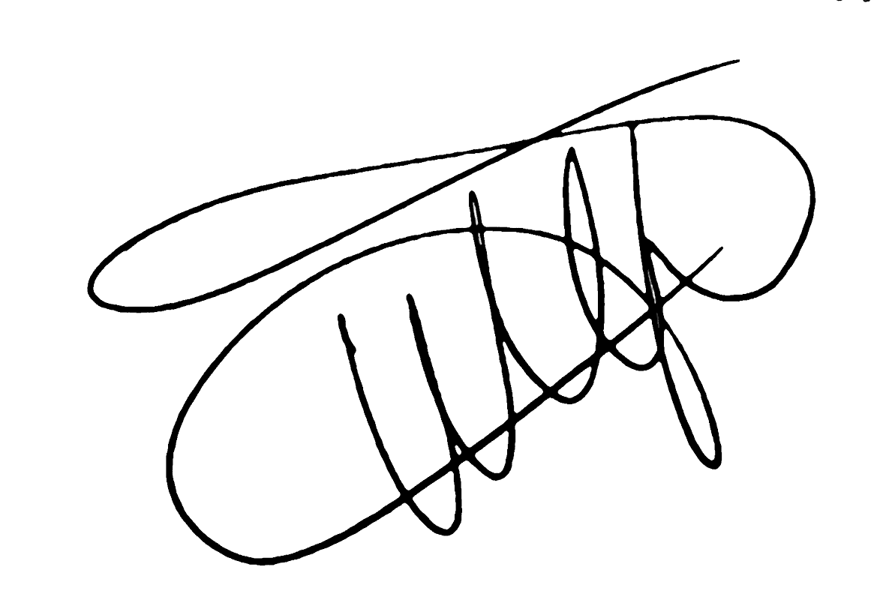
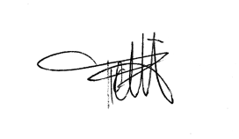
Le secrétaire Le Président

